## 2023年高考天津卷　物理

一、单选题

1．(2023·天津卷·1)运行周期为24 h的北斗卫星比运行周期为12 h的(　　)

A．加速度大 B．角速度大

C．周期小 D．线速度小

答案　D

解析　根据万有引力提供向心力有*F*＝*G*＝*m*＝*mrω*2＝*mr*＝*ma*，可得*T*＝2π，*v*＝，*ω*＝，*a*＝。因为北斗卫星周期大，故运行轨道半径大，则线速度小，角速度小，加速度小，故选D。

2．(2023·天津卷·2)如图是爬山所带氧气瓶，氧气瓶里的气体容积质量不变，爬高过程中，温度减小，则气体(　　)

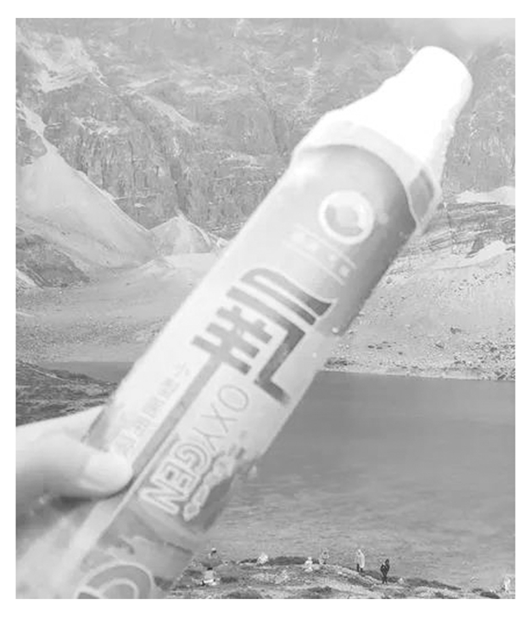

A．对外做功

B．内能减小

C．吸收热量

D．压强不变

答案　B

解析　由于爬山过程中气体体积不变，故气体不对外做功，故A错误；爬山过程中温度减小，则气体内能减小，故B正确；根据热力学第一定律可知Δ*U*＝*W*＋*Q*，爬山过程中气体不做功，但内能减小，故可知气体放出热量，故C错误；爬山过程中氧气瓶里的气体容积、质量均不变，温度减小，根据理想气体状态方程＝*C*，可知气体压强减小，故D错误。

3．(2023·天津卷·3)关于太阳上进行的核聚变，下列说法正确的是(　　)

A．核聚变需要在高温下进行

B．核聚变中电荷不守恒

C．太阳质量不变

D．太阳核反应方程式：U＋n→Ba＋Kr＋3n

答案　A

解析　因为高温时才能使得粒子的热运动剧烈，才有可能克服它们自身相互间的排斥力，使得它们间的距离缩短，才能发生核聚变，故A正确；核聚变中电荷是守恒的，故B错误；因为太阳一直在发生核聚变，会放出大量能量，根据质能方程可知有质量亏损，故C错误；核聚变的方程为H＋H→He＋n，题中为核裂变方程，故D错误。

4．(2023·天津卷·4)能说明光是横波的是(　　)

A．全反射 B．干涉

C．偏振 D．衍射

答案　C

解析　根据光的全反射现象，说明光由光密介质进入光疏介质和由光疏介质进入光密介质会有不同的现象，不能因此确定光是横波还是纵波，故A错误；干涉和衍射是所有波的特性，不能因此确定光是横波还是纵波，根据光能发生干涉和衍射现象，说明光具有波动性，故B、D错误；光的偏振现象说明光的振动方向与光的传播方向垂直，即说明光是横波，故C正确。

5．(2023·天津卷·5)质量为*m*的列车匀速*v*行驶，突然以*F*大小的力制动刹车直到列车停止，过程中恒受到*f*的空气阻力，下列说法正确的是(　　)

A．减速运动加速度大小*a*＝

B．力*F*的冲量为*mv*

C．刹车距离为

D．匀速行驶时功率为(*f*＋*F*)*v*

答案　C

解析　根据牛顿第二定律有*F*＋*f*＝*ma*，可得减速运动加速度大小*a*＝，故A错误；根据运动学公式有*t*＝＝，故力*F*的冲量大小为*I*＝*Ft*＝，方向与运动方向相反，故B错误；根据*v*2＝2*ax*可得刹车距离*x*＝＝，故C正确；匀速行驶时牵引力等于空气阻力，则功率为*P*＝*fv*，故D错误。

6．(2023·天津卷·6)如图为输电线为用户输电的情景，电路中升压变压器T1和降压变压器T2都认为是理想变压器，中间输电电路电阻为*R*，下列说法正确的有(　　)

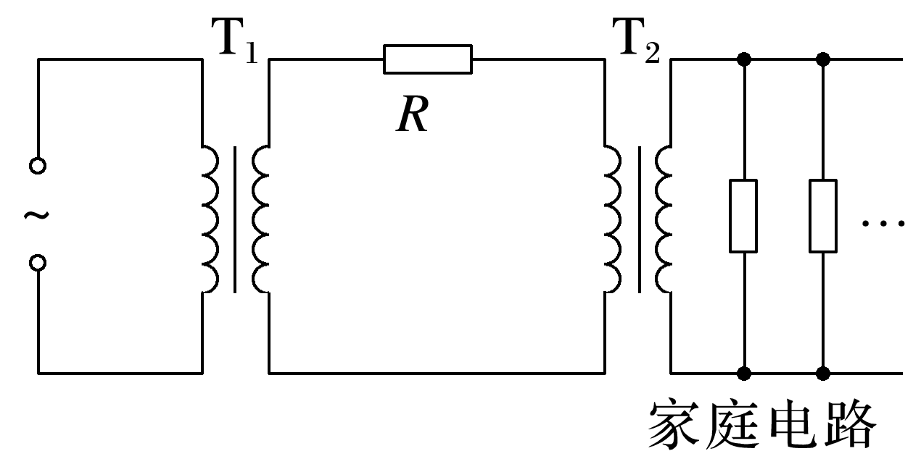

A．T1输出电压与T2输入电压相等

B．T1输出功率大于T2输入功率

C．若用户接入的用电器增多，则*R*功率降低

D．若用户接入的用电器增多，则T2输出功率降低

答案　B

解析　由于输电过程中电阻*R*要产生热量，会损耗功率，故T1输出功率大于T2输入功率，T1输出电压大于T2输入电压，故A错误，B正确；由于输入电压不变，所以变压器T1的输出电压不变，随着用户接入的用电器增多，导致用户端的等效电阻变小，则用户端电流变大，输电电路电流也相应变大，根据*P*损＝*I*2*R*可知*R*功率增大，故C错误；用户接入的用电器增多，用电器消耗功率增大，即T2输出功率增大，故D错误。

二、多选题

7．(多选)(2023·天津卷·7)一列机械波的波源是坐标轴原点，从*t*＝0时波源开始振动，*t*＝0.5 s时波形如图，则下列说法正确的有(　　)

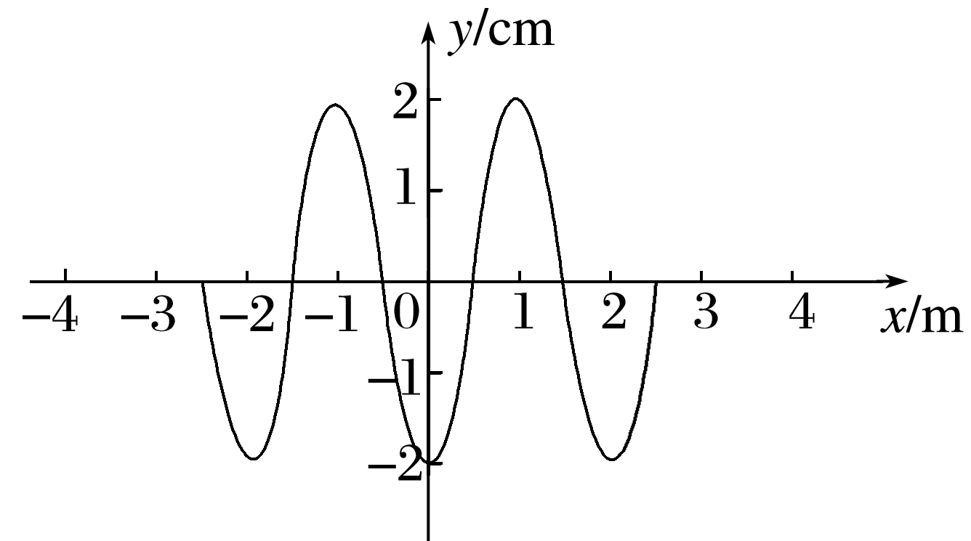

A．在这种介质中波速*v*＝4 m/s

B．*x*＝1 m处质点在*t*＝0.3 s时位于波谷

C．波源振动方程*y*＝0.02sin(5π*t*＋π) m

D．*x*＝－1 m处质点半个周期内向左移动半个波长

答案　BC

解析　由题图可知*t*＝0.5 s时，波传播的距离为*x*＝2.5 m，故波速为*v*＝＝ m/s＝5 m/s，故A错误；由题图可知该波的波长为*λ*＝2 m，所以波的周期为*T*＝＝ s＝0.4 s，波传播到*x*＝1 m处需要的时间*t*1＝＝ s＝0.2 s，由题图可知该波的起振方向向下，*t*＝0.3 s时，*x*＝1 m处的质点已振动了0.1 s，即*T*，所以位于波谷，故B正确；根据题图可知该波的振动方程为*y*＝*A*sin(*t*＋*φ*)＝－0.02sin(5π*t*) m＝0.02sin(5π*t*＋π) m，故C正确；质点只是上下振动，不随波左右移动，故D错误。

三、单选题

8．(2023·天津卷·8)如图，一个固定正电荷产生的电场中，同一个正电荷*q*两次以大小相同、方向不同的初速度从*P*点出发，分别抵达*M*点、*N*点，且*q*在*M*、*N*点时速度大小也一样，则下列说法正确的有(　　)

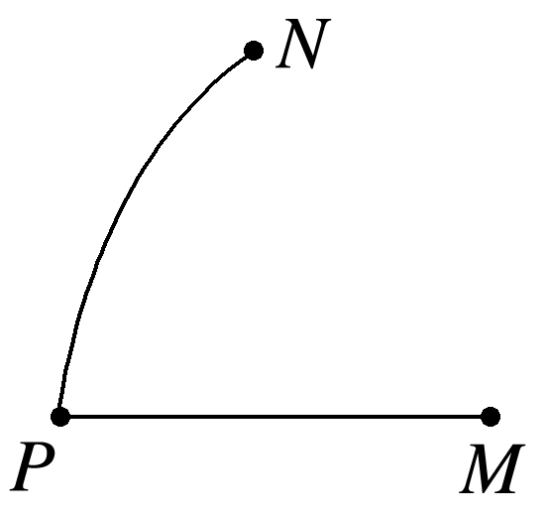

A．*P*点电势大于*M*

B．*M*点电势大于*N*

C．*q*从*P*到*M*一直做减速运动

D．*M*、*N*两点处电场强度大小相同

答案　D

解析　由题知，同一个正电荷*q*两次以大小相同、方向不同的初速度从*P*点出发，分别抵达*M*点、*N*点，且*q*在*M*、*N*点时速度大小也一样，则说明*M*、*N*两点的电势相同，但由于正电荷*q*有初速度，则无法判断*P*点电势和*M*点电势的大小关系，且也无法判断*q*从*P*到*M*的运动情况，故A、B、C错误；根据以上分析可知，*M*、*N*两点在同一等势面上，且该电场是固定正电荷产生的电场，则说明*M*、*N*到固定正电荷的距离相等，则*M*、*N*两点处电场强度大小相同，故D正确。

四、实验题

9．(2023·天津卷·9)如图放置实验器材，连接小车与托盘的绳子与桌面平行，遮光片与小车位于气垫导轨上，气垫导轨没有画出(视为无摩擦力)，重力加速度为*g*。接通电源，释放托盘与砝码，并测得：

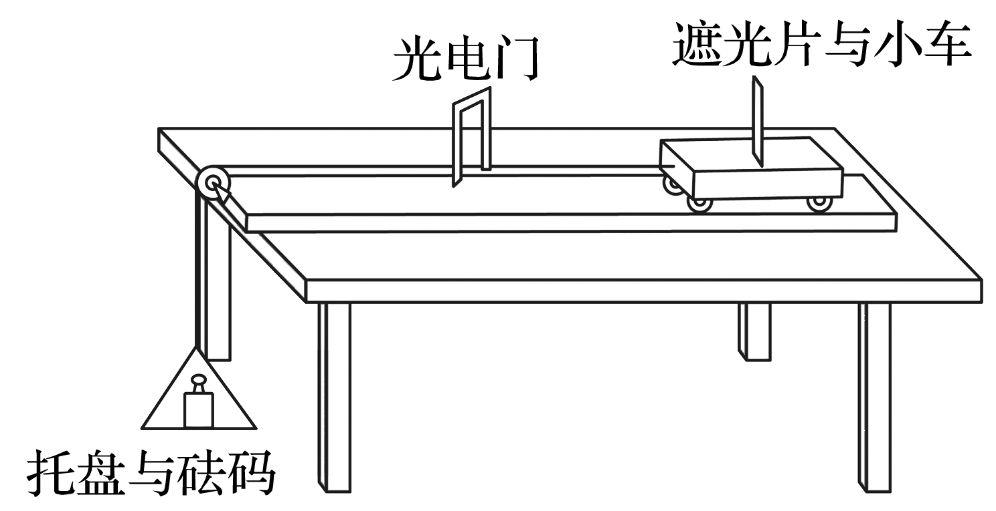

a．遮光片长度*d*

b．遮光片到光电门长度*l*

c．遮光片通过光电门时间Δ*t*

d．托盘与砝码质量*m*1，小车与遮光片质量*m*2

(1)小车通过光电门时的速度为________；

(2)从释放到小车经过光电门，这一过程中，系统重力势能减少量为________，动能增加量为________；

(3)改变*l*，做多组实验，作出以*l*为横坐标，以()2为纵坐标的图像。若机械能守恒成立，则图像斜率为________。

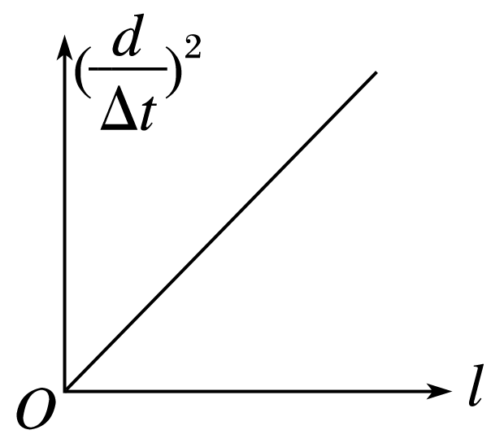

答案　(1)　(2) *m*1*gl*　(*m*1＋*m*2)()2　(3)

解析　(1)小车通过光电门时的速度为

*v*＝

(2)从释放到小车经过光电门，这一过程中，系统重力势能减少量为

Δ*E*p＝*m*1*gl*

从释放到小车经过光电门，这一过程中，系统动能增加量为

Δ*E*k＝(*m*1＋*m*2)()2

(3)改变*l*，做多组实验，作出以*l*为横坐标，

以()2为纵坐标的图像。若机械能守恒成立有

*m*1*gl*＝(*m*1＋*m*2)()2

整理有()2＝·*l*

则图像斜率为。

10．(2023·天津卷·10)测电阻*R*大小。

(1)同学们首先用欧姆表×1挡位大致测出电阻阻值大小，如图甲，则电阻大小读数为_____ Ω。

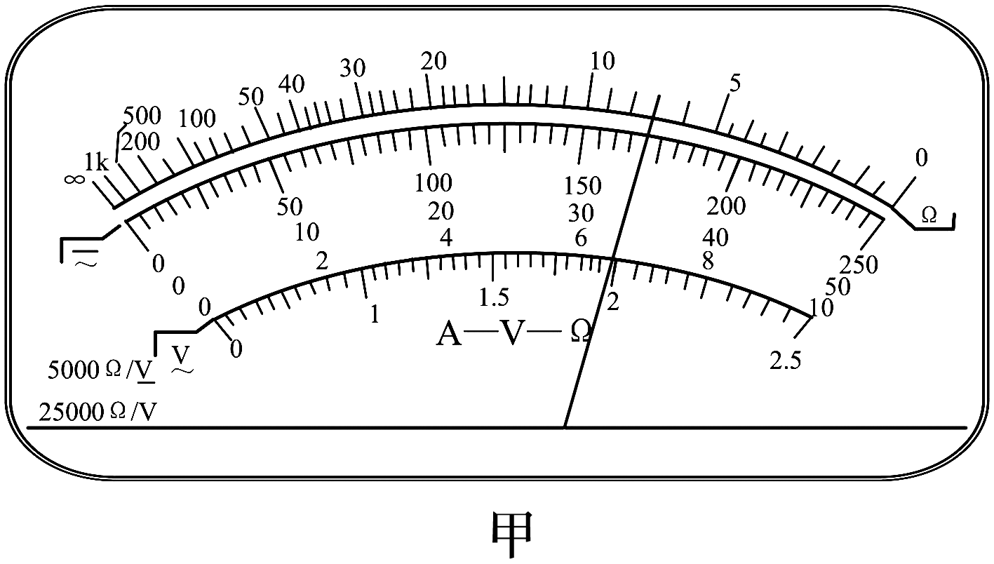

(2)同学们继续使用学生电源(4 V)组装如图乙电路进行实验，其中电表可以从如下中进行选择：(括号中为电表量程及内阻)

A．电压表V1(0～15 V,15 kΩ)

B．电压表V2(0～3 V,3 kΩ)

C．电流表A1(0～3 A)

D．电流表A2(0～0.6 A)

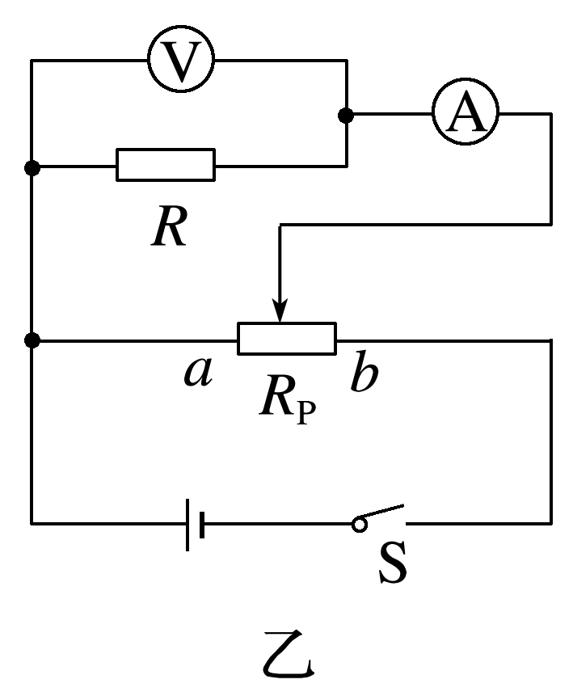

应选择电压表________，电流表________。(填器材前字母)

(3)下列哪些说法是正确的？________。

A．电压表分流属于系统误差

B．实验开始前滑动变阻器滑片应该调到*b*端

C．如图乙所示的电路，可以通过调节滑片使电压表示数为0

D．多组实验可以减小系统误差

答案　(1)7　(2)B　D　(3)AC

解析　(1)电阻大小读数为7×1 Ω＝7 Ω

(2)由于同学们使用学生电源(4 V)，则为减小误差电压表应选择V2，故选B。

整个回路中的最大电流为

*I*＝≈0.57 A

则电流表应选择A2，故选D。

(3)电压表分流属于系统误差，故A正确；

为保护电路，实验开始前滑动变阻器滑片应该调到*a*端，故B错误；

如题图乙所示的电路为分压式电路，可以通过调节滑片使电压表示数为0，故C正确；

多组实验可以减小偶然误差，故D错误。

五、解答题

11．(2023·天津卷·11)如图，有一正方形线框，质量为*m*，电阻为*R*，边长为*l*，静止悬挂着，一个三角形磁场垂直于线框所在平面，磁感线垂直纸面向里，且线框中磁区面积为线框面积一半，磁感应强度变化*B*＝*kt*(*k*>0)，已知重力加速度*g*，求：

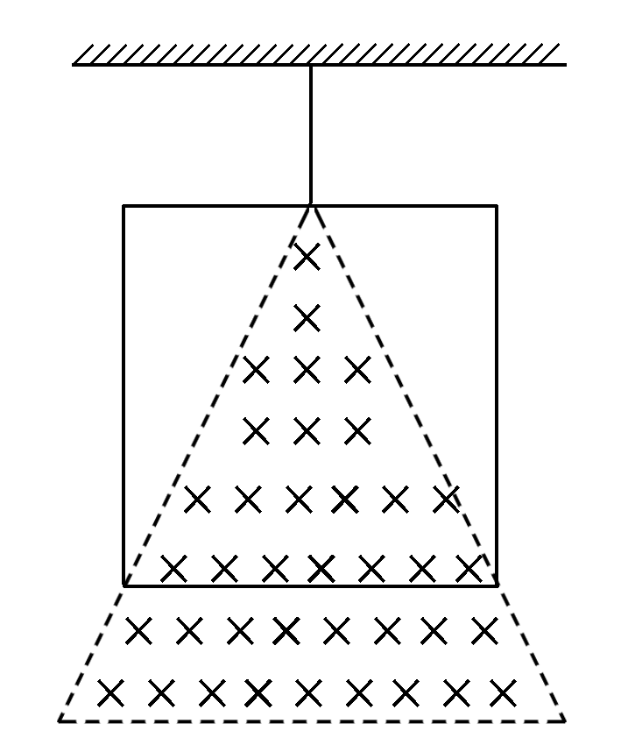

(1)感应电动势*E*；

(2)线框开始向上运动的时刻*t*0。

答案　(1)　(2)

解析　(1)根据法拉第电磁感应定律有

*E*＝·＝

(2)由题图可知线框受到的安培力为

*F*A＝*BIl*＝·*kt*

当线框开始向上运动时有

*F*A＝*mg*

解得*t*0＝。

12．(2023·天津卷·12)已知A、B两物体*m*A＝2 kg，*m*B＝1 kg，A物体从*h*＝1.2 m处自由下落，且同时B物体从地面竖直上抛，经过*t*＝0.2 s相遇碰撞后，两物体立刻粘在一起运动，已知重力加速度*g*＝10 m/s2，求：

(1)碰撞时离地高度*x*；

(2)碰后速度*v*；

(3)碰撞损失机械能Δ*E*。

答案　(1)1 m　(2)0　(3)12 J

解析　(1)对物体A，根据运动学公式可得

*x*＝*h*－*gt*2＝1.2 m－×10×0.22 m＝1 m

(2)设B物体从地面竖直上抛的初速度为*v*B0，根据运动学公式可知

*x*＝*v*B0*t*－*gt*2

解得*v*B0＝6 m/s

可得碰撞前A物体的速度

*v*A＝*gt*＝2 m/s，方向竖直向下

碰撞前B物体的速度

*v*B＝*v*B0－*gt*＝4 m/s，方向竖直向上

选向下为正方向，由动量守恒定律可得

*m*A*v*A－*m*B*v*B＝(*m*A＋*m*B)*v*

解得碰后速度*v*＝0

(3)根据能量守恒可知碰撞损失的机械能

Δ*E*＝*m*A*v*A2＋*m*B*v*B2－(*m*A＋*m*B)*v*2＝12 J

13．(2023·天津卷·13)信号放大器是一种放大电信号的仪器，如图甲，其可以通过在相邻极板间施加电压，使阴极逸出的电子，击中极板时，激发出更多电子，从而逐级放大电信号。已知电子质量*m*，带电量*e*。

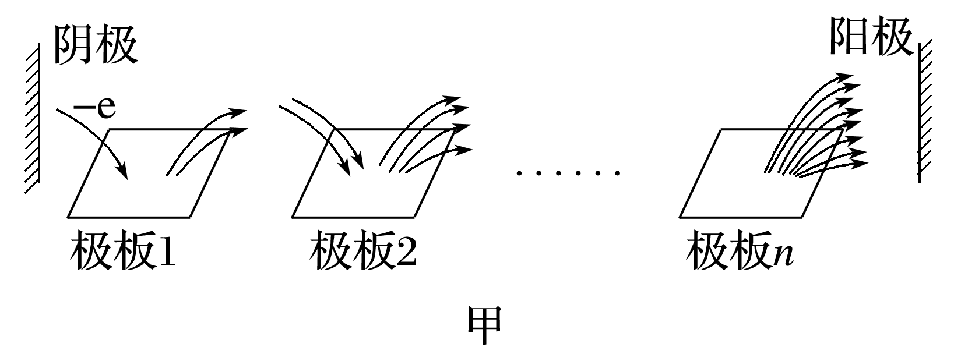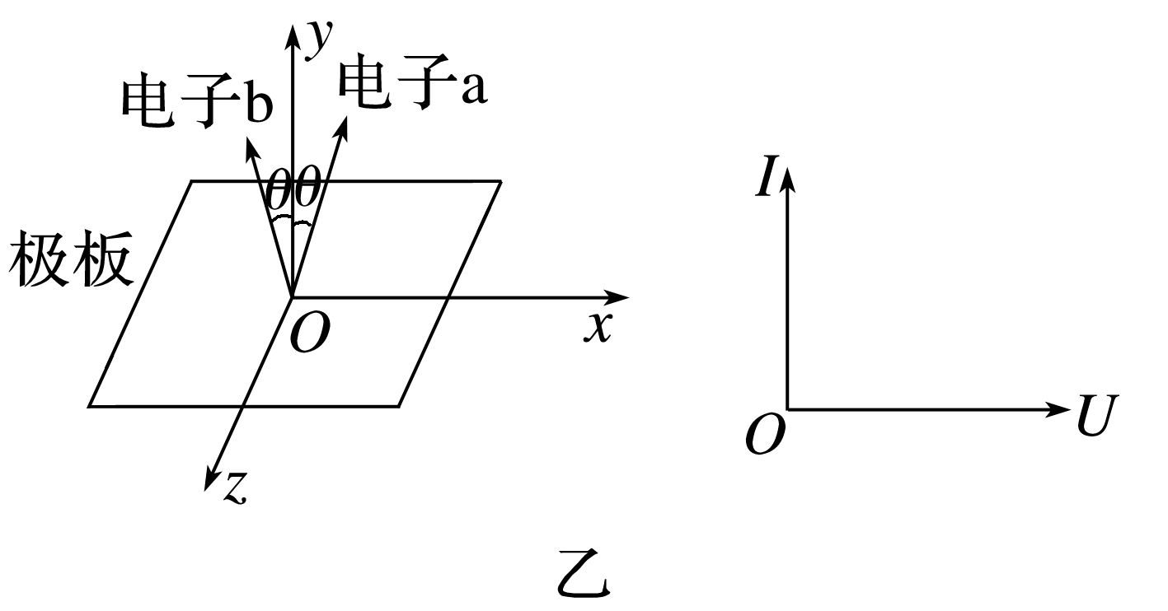

(1)如图乙，在极板上建系。极板上方空间内存在磁场，其强度为*B*，方向平行*z*轴。极板间电压*U*极小，几乎不影响电子运动。如图，某次激发中，产生了2个电子a和b，其初速度方向分别在*xOy*与*zOy*平面内，且与*y*轴正方向成*θ*角，则：

①判断*B*的方向；

②a、b两个电子运动到下一个极板的时间*t*1和*t*2；

(2)若单位时间内阴极逸出的电子数量不变，每个电子打到极板上可以激发出*δ*个电子，且*δ*∝*U*，阳极处接收电子产生的电流为*I*，在图乙给出坐标系里画出表示*U*和*I*关系的图像并说出这样画的理由。

答案　(1)①沿*z*轴负方向　②　　(2)见解析

解析　(1)①a电子，初速度方向在*xOy*平面内，与*y*轴正方向成*θ*角；若磁场方向沿*z*轴正方

向，a电子在洛伦兹力作用下向*x*轴负方向偏转，不符合题意；若磁场方向沿*z*轴负方向，a电子在洛伦兹力作用下向*x*轴正方向偏转，符合题意；b电子，初速度方向在*zOy*平面内，与*y*轴正方向成*θ*角。将b电子初速度沿坐标轴分解，沿*z*轴的分速度与磁感线平行不受力，沿*y*轴的分速度受到洛伦兹力使得电子沿*x*轴正方向偏转，根据左手定则可知，磁场方向沿*z*轴负方向，符合题意；

综上可知，磁感应强度*B*的方向沿*z*轴负方向。

②a电子在洛伦兹力作用下运动轨迹如图，由图可知电子运动到下一个极板的时间

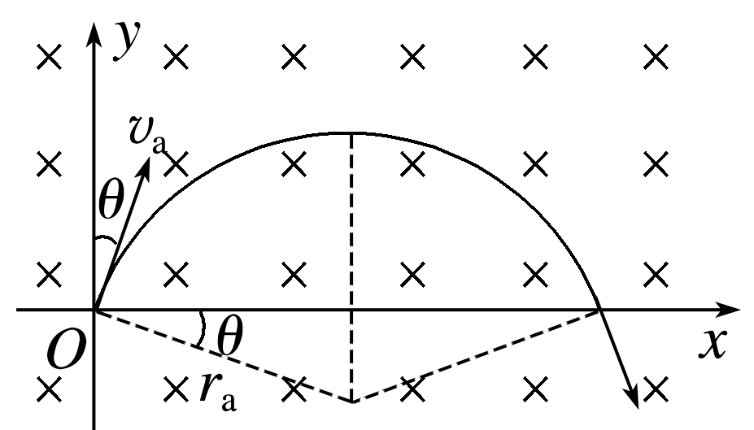

*t*1＝*T*＝·＝

b电子沿*z*轴的分速度与磁感线平行不受力，对应匀速直线运动；沿*y*轴的分速度受到洛伦兹力使电子向*x*轴正方向偏转，电子运动半个圆周到下一个极板，则

*t*2＝*T*＝

(2)设*δ*＝*kU*，单位时间内阴极逸出的电子数量*N*0不变，每个电子打到极板上可以激发*δ*个电子，经过*n*次激发阳极处接收电子数量*N*＝*N*0*δn*＝*N*0(*kU*)*n*＝*N*0*knUn*

对应的电流*I*＝*Ne*＝*eN*0*knUn*＝(*eN*0*kn*)*Un*＝*AUn*

可得*I*－*U*图像如图。

